Компьютерное моделирование сингулярных режимов в нелинейных системах

Матвийчук Р.И.
аспирант
Московский государственный университет имени М.В.Ломоносова,
физический факультет, Москва, Россия
E–mail: mathvich@gmail.com
В докладе представлена компьютерная программа для визуализации сингулярных решений квазилинейных дифференциальных уравнений в частных производных первого порядка с двумя независимыми переменными вида

$$A(t,x,u)\frac{∂u}{∂t}+B(t,x,u)\frac{∂u}{∂x}+C(t,x,u)=0$$

Алгоритм основан на теории многозначных решений дифференциальных уравнений. Многозначные решения представляют собой поверхности в 5-мерном пространстве 1-джетов функций. Для квазилинейных уравнений вместо многозначных решений можно рассматривать их проекции в 3-мерное пространство 0-джетов, что позволяет их визуализировать.
Помимо многозначных решений задач Коши, программный комплекс позволяет построить каустики на плоскости независимых переменных и кривую, вдоль которой происходит разрыв решения. Эта кривая строится исходя из условий Гюгонио-Ренкина для законов сохранения. Программный комплекс может быть использован в различных операционных системах.
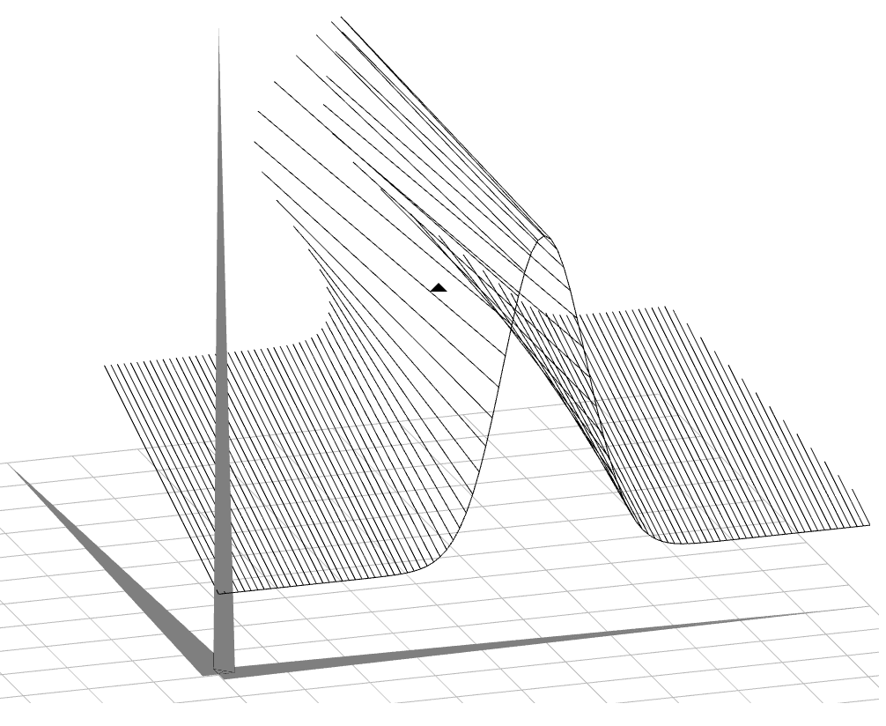
Рис. 1. Пример многозначного решения

Литература
- A.G. Kushner, V. Lychagin, V. Rubtsov Contact Geometry and Non-linear Differential Equations. – Cambridge Univercity Press, 2007. – 497 с.
- Дж. Уизем, Линейные и нелинейные волны. – М.: Изд-во «Мир», 1977. – 638 с.

